FOP201-GTCE/GTOA-NOV2023

Não preencher os campos sombreados
* item de preenchimento obrigatório

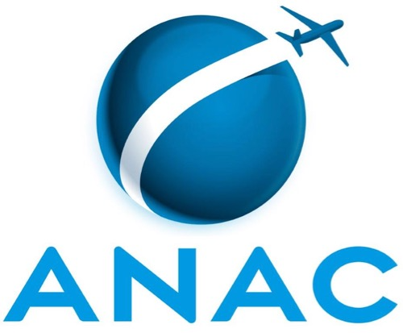 | Superintendência de Padrões Operacionais
FOP 201
Declaração de Intenções do Requerente

Dados da Organização Requerente
Nome da Organização *
CNPJ da Organização *
E-mail da Organização*

Este FOP 201 possui campos para que sejam informadas as autorizações operacionais que a organização requerente pretende obter no processo de certificação. Essas informações são essenciais para que o coordenador de certificação e a equipe de certificação possam se preparar para a ROP [5.3.4.1.8 da IS 119-004].

Bases Principais e Secundárias de Operações e de Manutenção
Base Principal de Manutenção (informar logradouro, número, cidade, UF, CEP e, se houver, indicativo ICAO) *
Base Principal de Operações (informar logradouro, número, cidade, UF, CEP e, se houver, indicativo ICAO) *
Base Secundária de Operações (informar logradouro, número, cidade, UF, CEP e, se houver, indicativo ICAO) *
Sede Administrativa (informar logradouro, número, cidade, UF, CEP e, se houver, indicativo ICAO) *

Aeronave(s)
Fabricante * | Modelo / Variante * | Marcas

Nível de Manutenção
Marcar a opção *:
Própria
Contratada

Local * | Equipamento (fabricante e modelo) * | Nível de manutenção *

Autorizações Operacionais
a) Caso o requerente pretenda solicitar alguma das autorizações operacionais listadas, informar para cada uma o Modelo(s)/Variante(s) da(s) Aeronave(s) [5.2.10 da IS 119-004];
b) Caso o operador pretenda realizar algum outro tipo de operação que não esteja listada, a ANAC deve ser consultada [5.2.10.14 da IS 119-004];
c) Caso o operador pretenda fazer apenas transporte de carga, sem o transporte de passageiros, deve informar ao EsEC através do preenchimento do campo "Considerações Adicionais da Organização Requerente quanto à Declaração de Intenções" deste formulário [5.2.10.15.1 da IS 119-004]; e
d) É presumida para todos os operadores as operações com passageiro, operações nacionais e operações não regulares, não havendo campos para essas solicitações.

Autorização Operacional | Modelo(s)/Variante(s) da(s) Aeronave(s)
Operação regular
Operação internacional
Transporte de artigos perigosos
Programa de degelo e antigelo no solo
Gerenciamento de fadiga
Utilização de informação aeronáutica em formato digital – EFB (Electronic Flight Bag)
Uso expandido de Dispositivos Eletrônicos Portáteis - PED (Portable Electronic Device)
Operação de aproximações ILS CAT I com autorização requerida e decolagens com baixa visibilidade mediante o emprego do HGS (Head Up Guidance System)
Operação de aproximação de precisão ILS categorias II e III (CAT II / III)
Navegação baseada em desempenho – PBN (Performance-Based Navigation) - especificar os tipos solicitados por modelo/variante de aeronave
Operação sobre grandes extensões de água
Operação sobre terreno desabitado
Operação em espaço aéreo com separação vertical mínima reduzida – RVSM (Reduced Vertical Separation Minimum)
Operação no Espaço Aéreo NAT - HLA (North Atlantic High Level Airspace)
Transporte de carga
Configuração Quick Change (conversão rápida)
Configuração Combi
Operação conforme parágrafo 135.243(d) do RBAC nº 135
Operação aeromédica
Operação off-shore
Operação com passageiro, segundo as regras de voo por instrumento, com apenas um piloto (IFR Single Pilot com PAX)
Utilização de Diário de bordo eletrônico (eDB)
Intercâmbio de aeronaves
Operações Prolongadas - ETOPS (Extended operations)
Uso de comunicação por enlace de dados controlador-piloto (CPDLC) e de vigilância dependente automática-contrato (ADS-C)
Aproximação por instrumento utilizando créditos operacionais mediante o uso de um EFVS (Enhanced Flight Vision System)
Utilização de Sistema de Documentos e Registros de Manutenção Eletrônicos – SDRMe
Elevação do fator empregado para cálculo do comprimento efetivo de pista requerido em pousos de aviões
Outra (Especificar)

Rotas (para Operações Regulares)
Preencher apenas se for solicitada autorização para Operação Regular.
Origem | Destino | Alternativa | Equipamento

Considerações Adicionais da Organização Requerente quanto à Declaração de Intenções (opcional)

Assinatura Digital via sistema SEI!
a) Somente serão aceitos formulários protocolados por pessoas legalmente designadas pela organização requerente, respeitadas as respectivas áreas de atuação [5.2.2.4 da IS 119-004]; e
b) São consideradas pessoas legalmente designadas pela organização requerente o gestor responsável, os indicados para os cargos de pessoal de administração requerido e os procuradores legalmente constituídos que estão devidamente cadastrados no sistema SEI para o CNPJ da organização [5.2.2.5 da IS 119-004].

Orientações Finais
a) Em caso de dúvidas, reclamações e denúncias, a ANAC pode ser contatada por meio do canal “Fale com a ANAC” (https://www.gov.br/anac/pt-br/canais_atendimento/fale-com-a-anac);
b) Esclarecimentos de assuntos e situações de maior complexidade, que não possam ser solucionados adequadamente pelos canais do Fale com a ANAC, podem ser esclarecidos através do agendamento de uma Reunião Técnica Virtual utilizando o endereço https://www.gov.br/anac/pt-br/canais_atendimento/reuniao-virtual.

